Синтез новых четвертичных аммониевых соединений на основе бисфенола-А
Тютин А.А.^{1,3}, Фролов Н.А.^{2,3}, Саверина Е.А.^{2,3}, Тюрина А.Н.³, Детушева Е.В.^{3,4}, Верещагин А.Н.³
Студент, 4 курса бакалавриата, лаборант
¹Российский химико-технологический университет им. Д.И. Менделеева, Москва, Россия
125047, Россия, г. Москва, Миусская площадь, 9.
² Тульский государственный университет, Тула, Россия
300012, Россия, Тульская область, г.Тула, пр.Ленина, д. 92.
³ Институт органической химии им. Н.Д. Зелинского РАН, Москва, Россия
119991, Россия, г. Москва, Ленинский пр., 47.
⁴ Государственный научный центр прикладной микробиологии и биотехнологии, Оболенск, Россия 142279, Россия, Московская обл., г.о. Серпухов, п. Оболенск, 24.
E-mail: thrill20031337@gmail.com
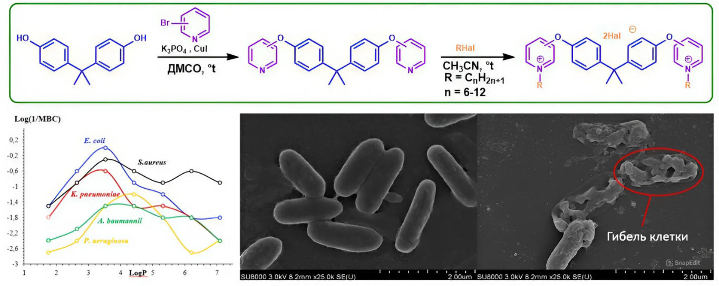
Разработка новых высокоэффективных противомикробных средств на протяжении многих лет была ключевым направлением исследований в области медицинской и органической химии [1]. Четвертичные аммониевые соединения (ЧАС) сочетают в себе уникальные свойства поверхностно-активных веществ с широким спектром антимикробной активности [2]. Это позволило данному классу соединений закрепиться на рынке антисептических и дезинфицирующих средств, а также занять свою нишу во многих отраслях здравоохранения [2]. Наиболее перспективными среди ЧАС являются биспиридиниевые соли [3]. Путем двухстадийного синтеза по общей схеме нами были получены замещенные биспиридиниевые ЧАС на основе бисфенола–А.
Рис.1. Новые бис-ЧАС на основе бисфенола–А.
Синтезированные соединения проявили широкий спектр противомикробного и антибиопленочного действия, превосходящего известные коммерческие аналоги. Также была изучена зависимость антибактериальной активности ЧАС от липофильности и визуализация повреждения бактериальных клеток методом сканирующей электронной микроскопии.
Работа выполнена при финансовой поддержке РНФ № 23-23-00410.
Литература
1. Sakala, GP, Reches, M, ‘‘Peptide-Based Approaches to Fight Biofouling.’’ Adv. Mater. Interfaces, 5 (18) 1800073, 2018.
2. Zou, W, Gu, J, Li, J, Wang, Y, Chen, S, ‘‘Tailorable Antibacterial and Cytotoxic Chitosan Derivatives by Introducing Quaternary Ammonium Salt and Sulfobetaine.’’ Int. J. Biol. Macromol., 218 992–1001, 2022.
3. Jiao Y. et al. Progress in polymer science. – 2017. – Т. 71. – С. 53-90

